**Тема 1.2. Эксплуатация оборудования систем водоснабжения жилищно-коммунального хозяйства.**

**1.Системы водоснабжения зданий.** Внутренний водопровод здания. Внутренний водопровод холодной воды. Устройство противопожарного водопровода здания. Внутренний водопровод горячей воды.

**2.Возможные неисправности и способы их устранения в системах холодного и горячего водопровода.** Основные положения по эксплуатации оборудования систем водоснабжения.

Эксплуатационные требования к внутреннему холодному и горячему водопроводу. Неисправности холодного и горячего водопровода и их устранение.

Безопасные методы эксплуатации и обслуживания систем водопровода.

**3.Особенности эксплуатации систем** **внутреннего холодного и горячего водопровода из пластмасс.** Эксплуатация напорных пластмассовых трубопроводов. Устранение повреждений арматуры.

**Тема 1.2. Эксплуатация оборудования систем водоснабжения жилищно-коммунального хозяйства.**

**1.2.1. Системы водоснабжения зданий.**

Системой внутреннего водопровода называется комплекс инженерных устройств, обеспечивающих подачу воды к любой водоразборной точке здания в необходимом количестве с требуемым напором и заданного качества.

*Для водоснабжения зданий необходимо располагать информацией о:*

*1. Источнике водоснабжения.*

*2. Качестве требуемой воды.*

*3. Количестве воды.*

*4. Режиме водопотребления.*

*5. Необходимом напоре.*

*6. Надежности системы водоснабжения.*

**1. Наиболее часто для водоснабжения зданий используется городской водопровод, гарантирующий необходимое качество воды.**

Кроме того, для отдельно стоящих зданий, а также промпредприятий используются местные источники водоснабжения (наиболее часто – подземные). Воду из данных источников необходимо очищать и обеззараживать.

**2. Качество воды зависит от назначения водопровода**. Если вода используется для питьевых целей, то ее качество должно соответ­ствовать ГОСТу 2874-82* "Вода питьевая".

Для производственных целей и для полива может использоваться *грубоосветленная* вода.

**3. *Количество воды зависит от числа потребителей*,** пользую­щихся водопроводом, и норм водопотребления. В зависимости от количества воды определяется производительность всех сооружений водопровода.

Количество воды оценивается расходом, *м3/сут*:

Q = (*qж* * *Nж*) / 1000  (1)

где *qж* – норма водопотребления, л/сут.чел.;

*Nж* – число жителей, чел.

Расходы определяют для максимальных часов, суток, а также минимальных часов.

Норма водопотребления для каждого вида здания устанавливается СНиПом 2.04.01-85*.

Предоставление коммунальных услуг, к которым относится также холодное и горячее водоснабжение, регулируется Правилами, утвержденными Постановлением Правительства № 354. В них и содержатся формулы, которые применяются для расчета платы за пользование водой в квартирах, где установлены счетчики, и без таковых. Нормативы потребления воды и ее и отведения на протяжении почти 30 лет остаются неизменными. Они могут немного варьироваться в зависимости от типа дома. Стоимость одного кубического метра воды устанавливается властями региона с соблюдением норм Федерального закона № 210-ФЗ, регулирующего применение тарифов в этой области

4. **Режим водопотребления** - это режим расходования воды по часам суток или же по суткам за год.

Колебания расходов учитывают коэффициенты неравномерности: *часовые, суточные.*

**5. Вода в здание подается под напором.**

**Напор – линейная величина, выражающая удельную энергию потока в данной точке.** Для расчета систем водоснабжения зданий необходимо знать следующие напоры:

*Требуемый* - напор, обеспечивающий подачу воды потребителю:

H = *Нgеот* + ∑*Н1,tot* +*Hf*   (2)

где *Нgеот* – геометрическая высота подъема воды - разница в абсолютных отметках наиболее высоко располагаемой водоразборной арматуры и ввода в здание, м;

∑*Н1,tot=∑Hl + ∑hM* – суммарные потери по длине трубопроводов и местные в фасонных частях и арматуре;

*Hf* – свободный напор на излив из водоразборной арматуры, принимается по СНиП 2.04.01-85*.

*Гарантированный* – напор, в наружной сети водопровода в точке присоединения ввода в здание.

*Допустимый* – максимальный напор, регламентируемый СНиПом: 45м – на хозяйственно-питьевое водоснабжение; 90м – на противопожарный водопровод.

*Избыточный* - напор выше допустимого или требуемого.

**5.1 Измерение напора**

***Атмосфера. -*** Эта единица соответствует атмосферному давлению на уровне моря. Тут, но, имеется маленькая тонкость: речь заходит об избыточном давлении довольно атмосферного. Его значение в водопроводе в 0,2 атмосферы, продемонстрированное манометром, соответствует полному значению в 1,2 атмосферы.

*Полезно: вместо слова "атмосфера" довольно часто употребляется равноценное понятие - кгс/см2. Физический суть единицы - упрочнение, с которым масса в 1 кг при земном ускорении свободного падения будет давить на площадь в 1 см2.*

***Бар.*** *-* Устаревшая единица измерения, заимствованная из употреблявшейся до СИ системы измерений СГС. О ней достаточно знать, что бар примерно (с точностью около 2%) равен атмосфере. Частенько манометр для измерения давления воды в водопроводе имеет две шкалы - в барах и мегапаскалях.

### *Мегапаскаль.-* Паскаль соответствует одному ньютону на квадратный метр поверхности. Потому, что масса в один килограмм давит на основание с силой в 9,8 ньютонов, 1 мегапаскаль приблизительно соответствует 9,8 кгс/см2. Время от времени это значение округляют до 10.

### Напор. Под понятием напора, измеряемого в метрах, понимается высота водяного столба, соответствующая определенному избыточному давлению. Как определить напор при известных показаниях манометра в кгс/см2? Одна избыточная атмосфера способно поднять водяной столб на 10 метров.

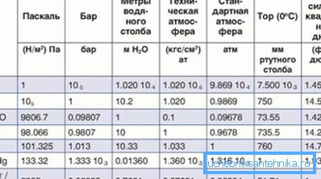

## Замеры

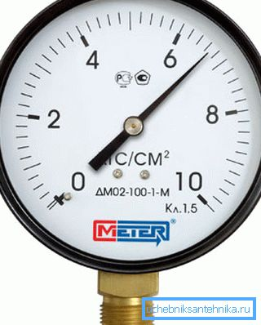

Метод измерения параметра своими руками несложен:

1. **Подмотанный льном либо другим герметизирующим материалом прибор вкручивается в контрольный вентиль**.
2. **Вентиль раскрывается, по окончании чего снимается замер**.

Контрольные вентиля для снятия замеров постоянно присутствуют в элеваторном узле (подача, обратка и смесь по окончании элеватора) и в водомере (в большинстве случаев, до и по окончании счетчика). При необходимости снять замер в произвольной точке системы водоснабжения это несложно сделать, вкрутив манометр вместо заглушки в один из стояков и запустив его.

## Нормативы. Нормы давления воды в водопроводе, содержащиеся в действующем СНиП 2.04.01-85.

|  |  |
| --- | --- |
| Размещение точки водоразбора | Давление, МПа |
| Нижняя в здании | Не более 0,45 |
| Нижняя в здании, возведенном в районе со ветхой застройкой | Не более 0,6 |
| Верхняя в здании | не меньше 0,2 |

Следовательно, давление воды в муниципальном водопроводе в общем случае может различаться от его значения на верхнем этаже всего на 0,25 МПа, что соответствует напору в 25 метров. При большей высоте здания на средних этажах обязана устанавливаться промежуточная подкачка.

*Но: на практике, насосные станции находятся в подвале дома либо в отдельном строении. При их работе на первых этажах в точках водоразбора в полной мере возможно 8 - 9 кгс/см2.*

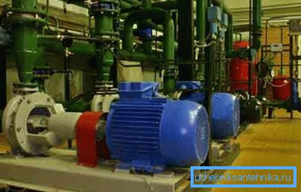

На практике типовые значения давления в магистралях и трассах таковы:

* **ХВС - 3 - 4 кгс/см2.** (минимум 0,3 атм; максимум 6 атм)
* **ГВС - 3,5 - 6,5 кгс/см2.** (минимум 0,3 атм; максимум 4,5 атм)

## Падение напора. При токе воды через трубу давление на выходе будет меньше, чем на входе. Падение определяется несколькими факторами:

1. Диаметром трубы.
2. Ее длиной.
3. Шершавостью ее стенок.
4. Скоростью потока в ней.

*Для расчета употребляется формула H = iL(1+K).*

*В ней:*

* *H - падение напора в метрах. Дабы перевести его в атмосферы, достаточно полученное значение поделить на 10.*
* *i - гидравлический уклон, определ*0,2яющийся диаметром, скоростью потока и материалом трубы в ней.*
* *L -длина трубы в метрах.*
* *K - коэффициент, для систем хозяйственно-питьевого водоснабжения принимаемый равным 0,3.*

*Где забрать значение гидравлического уклона? В так называемых таблицах Шевелева. Приведем фрагмент одной из них, актуальной для новой металлической трубы размером ДУ15.*

|  |  |  |
| --- | --- | --- |
| ***Расход воды, л/с*** | ***Скорость потока, м/с*** | ***1000i*** |
| *0,17* | *1,00* | *266,2* |
| *0,18* | *1,06* | *296,1* |
| *0,19* | *1,12* | *327,6* |
| *0,20* | *1,18* | *360,5* |
| *0,25* | *1,47* | *560,4* |
| *0,30* | *1,77* | *807,0* |
| *0,35* | *2,06* | *1098* |

*Значение 1000i - это гидравлический уклон при протяженности трубы в 1 км. Дабы вычислить значение i для погонного метра, достаточно поделить его на 1000.*

6. **Надежность системы** - бесперебойность подачи воды: кольцевание магистралей, устройство двух и более вводов.

***1.2.2 Классификация систем внутреннего водопровода***

Под внутренним водопроводом подразумевается система холодного водоснабжения здания.

Системой внутреннего водопровода называется комплекс инженерных устройств, обеспечивающих подачу воды к любой водоразборной точке здания в необходимом количестве с требуемым напором и заданного качества.

Системы водоснабжения подразделяются по назначению, сфере обслуживания, способу использования воды, по обеспеченности напором с учетом установленного оборудования.

**По назначению системы подразделяются на:**

*- хозяйственно-питьевые;*

*- противопожарные;*

*- производственные.*

*Хозяйственно-питьевые* системы водоснабжения зданий используются для питья, приготовления пищи, санитарно-гигиенических нужд. Вода должна соответствовать ГОСТу 2874-82* "Вода питьевая".

*Противопожарные системы водоснабжения зданий*используются для тушения пожаров.

*Производственные* *системы*водоснабжениязданий применяются для обеспечения водой технологических процессов в производстве.

**По *сфере обслуживания* системы бывают:**

*- единые* – обеспечивающие подачу воды на все нужды: хозяйственно-питьевые, производственные, противопожарные;

- раздельные – каждый вид водопровода проектируется отдельно;

- объединенные – по экономическим соображениям системы водоснабжения объединяют (хозяйственно-питьевой – противопожарный или производственно-противопожарный, в которых предполагается подача воды идентичного качества).

**По *обеспеченности напором с учетом установленного оборудования*** различают системы обеспеченные напором от сети наружного водопровода и не обеспеченные напором от сети наружного водопровода, т.е. системы с водонапорным оборудованием:

- с напорно-запасными баками;

- с повысительными установками;

- с запасными резервуарами (баками) и повысительными установками;

- с уравнительными баками;

- с гидропневматическими установками.

**По типу сетей системы** водоснабжения бывают:

- тупиковые;

- кольцевые.

**По *способу использования* воды различают системы:**

***- прямоточные;***

Прямоточная система применяется для хозяйственно-питьевого и противопожарного водоснабжения. В некоторых случаях применяется и для производственно-технического водоснабжения.

При работе этой системы вода забирается из источника с помощью водозаборного устройства 1 и подается насосами насосной станции 1-го подъема (НС 1) на очистные сооружения 3.1. Здесь обычно вода идет самотеком. Очищенная до необходимого качества она собирается в резервуаре очищенной воды 4.1. Отсюда насосами насосной станции 2-го подъема (НС 2) вода по водоводам 5 подается на территорию предприятия. Из водоводов вода попадает в водопроводную сеть 8 и подается потребителям 7.1-7.6.

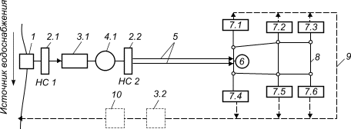

*Рис. 1 Схема прямоточной системы водоснабжения:*

1 – водозабор; 2.1 – насосная станция 1-го подъема; 3.1 – очистные сооружения природной воды; 3.2 – очистные устройства для загрязненных стоков; 4.1 – резервуар чистой воды; 5 – водоводы; 6 – водонапорная башня (резервуар); 7.1-7.6 – потребители воды (цеха, здания); 8 – водопроводная сеть; 9 – сеть трубопроводов для сбора отработавшей воды; 10 – водоохлаждающее устройство.

*Недостатки прямоточной системы водоснабжения:*

а) производительность всех элементов приходится выбирать из условия покрытия максимума суточного расхода. Это увеличивает размеры сооружений и мощности всех элементов системы, что удорожает ее. Возрастает и удельный расход энергии из-за работы насосных агрегатов бóльшую часть времени в нерасчетном режиме;

б) необходим источник с достаточным дебитом воды. Часто он удален от предприятия и приходится сооружать длинные водоводы. Это тоже ведет к удорожанию и снижению надежности системы;

в) в прямоточной системе вся отработавшая вода сбрасывается в природные водоемы. Эти водоемы должны обладать способностью поглощать эти сбросы без нарушения экологического равновесия.

Прямоточная система обеспечивает подачу наиболее качественной воды. Она единственно возможна там, где исключается повторное использование воды. Это в хозяйственно-питьевом и противопожарном водоснабжении.

В техническом водоснабжении часто можно обходиться без очистных сооружений, что удешевляет систему и увеличивает ее надежность.

***- с повторным вводом воды;***

Такая система применяется в том случае, если есть потребитель с большим расходом, сбросная вода которого по количеству и по качеству может удовлетворять всех остальных потребителей. Схема такой системы приведена на рис.2

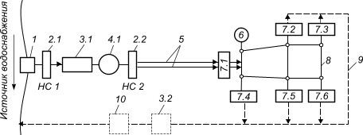

*Рис.2. Схема системы водоснабжения с повторным использованием воды*

Обозначения элементов на этой схеме такие же как и на рис.2

По существу это тоже прямоточная система, но, в данном случае, здесь из источника забирается только то количество воды, которое необходимо потребителю 7.1. Остальные используют его сбросную воду.

*Достоинства:*

а) система позволяет сократить забор природной воды и, следовательно, сброс стоком;

б) удешевляются практически все элементы системы, так как снижаются их производительности.

***- оборотные;***

Оборотная схема обладает еще большими возможностями в удешевлении системы технического водоснабжения. Это достигается сокращением потребления свежей воды и сброса загрязненных стоков.

За создание оборотных систем говорит то обстоятельство, что 75-85% технической воды в технологических аппаратах только нагревается. И, следовательно, после охлаждения она может вновь использоваться.

В этой системе можно использовать и ту техническую воду, которая загрязняется легко удаляемыми примесями. Для этого систему необходимо оснастить очистными устройствами для загрязненных стоков 3.2. Прошедшая очистку вода насосами оборотной воды 2.3 подается в водоохлаждающее устройство 10, после чего она попадает в сборный резервуар 4.3. Отсюда вода насосами станции 2-го подъема снова подается через водопроводную сеть потребителям.

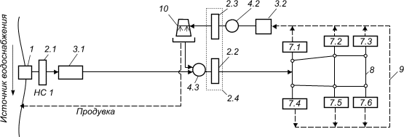

Рис. 3 Схема оборотного производственно-технического водоснабжения:

1 – водозабор; 2.1 – насосная станция 1-го подъема; 2.2 – насосная станция 2-го подъема; 2.3 – насосная станция оборотной воды; 2.4 - циркуляционная станция; 3.1 – очистные устройства природной воды; 3.2 – очистные устройства загрязненных стоков; 4.2 – резервуар очищенной теплой воды; 4.3 – сборный резервуар очищенной и охлажденной воды; 7 – потребители воды; 8 - водопроводная сеть; 9 – сеть для сбора отработавшей воды; 10 – водоохлаждающее устройство.

Количество добавляемой воды составляет примерно 5-10% от общего количества потребляемой воды на производстве. То есть в 10-20 раз сокращается забор воды из источника по сравнению с прямоточной системой.

*Преимущества оборотной системы:*

а) снижаются затраты на сооружение водозаборных устройств, насосной станции 1-го подъема, водоводов, очистных сооружений природной воды;

б) снижаются сбросы загрязненной воды в водоемы.

Дополнительные затраты на водоохлаждающие устройства, очистные сооружения стоков, насосной станции оборотной воды быстро окупаются даже без учета экологических преимуществ.

*Все оборотные системы подразделяют на локальные, централизованные и смешанные.*

В *локальных системах* вода после восстановления потребительских качеств используется в обороте одного (или последовательно в нескольких) технологических процессах.

В *централизованных оборотных системах* отработавшая вода собирается со всех производств, проходит обработку (очистку, охлаждение) единым потоком и опять возвращается на производство.

При *смешанном водоснабжении* воды одной оборотной системы используются в другой оборотной системе. Например, из охлаждающей системы вода поступает в экстрагенную, из экстрагенной системы – в транспортирующую и т.д.

Если оборотная система работает без какого-либо сброса воды в источник, то она является замкнутой. Замкнутые системы – наиболее экологически чистые.

Техническое совершенство системы оборотного водоснабжения может быть оценено *коэффициентом использования оборотной воды k*об

***Выбор внутренней системы водоснабжения зависит от*** *соотношения гарантированного напора Нq, м,* в наружной водопроводной сети и требуемого напора Нr, м, для подачи воды к водоразборной арматуре, режима водопотребления, а также назначения водопровода.

1. https://studfiles.net/html/2706/196/html_49dDERgxug.K_Fs/img-Y98_OL.png – применяется система без дополнительных устройств для повышения напора.
2.  – выбор системы зависит от режима водопотребления: повысительные установки - режим водопотребления характеризуется неравномерностью, регулирующие емкости или регулирующие емкости с насосами – при существенном изменение водопотребления в здании.
3. Пневматические установки применяются в противопожарных системах или объединенных системах с противопожарным водо­проводом, а также в малоэтажной застройке.
4. Для создания постоянных напоров у водоразборной арматуры (в банях, прачечных, душевых) устраивают систему с уравнительными баками.
5. Зонные системы применяют в многоэтажных зданиях, когда напор в сети превышает максимально допустимый (45 м для хозяйственно – питьевого водопровода и 90 м – для противопожарного).

***1.2.3 Основные элементы системы внутреннего водопровода***

1. *водопроводный ввод* – участок трубы на наружной сети от ближайшего смотрового колодца до здания. Прокладывается из тех же труб, что и наружные сети, с минимальным уклоном 0,005от здания. Минимальная глубина заложения больше глубины промерзания на 0,5 м;

2. *водомерный узел с обводной линией* или без нее. Состоит из задвижки, фильтра, водомера, спускового тройника, опломбированной задвижки. Водомерный узел с обводной линией устраивается в случае бесперебойной подачи воды, т. е. когда противопожарный водопровод соединен с хозяйственно-питьевым;

3. магистральные трубопроводы;

4. стояки – вертикальные трубы;

5. подводки к приборам;

6. водоразборная арматура – смесители, водоразборные краны.

Основная водоразборная арматура устанавливается в кухнях, санузлах и ванных комнатах, которые предпочтительно устанавливать компактно, линейно. Аксонометрическая схема размещения и расстановки элементов внутреннего водопровода выполняется на основании строительных планов этажей и разрезов в масштабе. На ней условно показываются все элементы сети и водоразборные приборы, вертикальные отметки. По ней можно рассчитать число всех элементов, длину труб, число подводок.

### Ввод

Он соединяет внутреннюю сеть водоснабжения с магистральным водопроводом и прокладывается ниже уровня промерзания грунта. Там, где это проблематично (например, на скальных грунтах, или в зоне вечной мерзлоты), ввод снабжается кабельным обогревом, исключающим замерзание воды в отсутствие водоразбора.[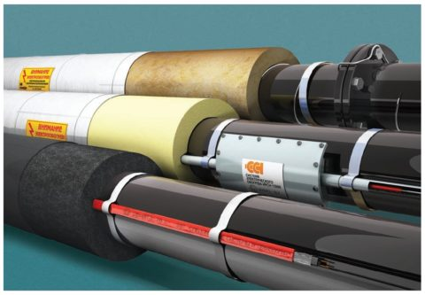](https://www.air-ventilation.ru/filesArray/-1-obogrev-trub-samoreguliruyuschimsya-kabelem.jpg)

Как правило, отвод воды от магистрального водопровода на отдельный многоквартирный дом или небольшую группу домов оснащается запорной арматурой, установленной в колодце и позволяющей полностью осушить систему водоснабжения здания на время ремонтных работ. Кроме задвижек или шаровых кранов, в колодце устанавливаются сбросники для слива воды и контрольные вентиля для замера давления.[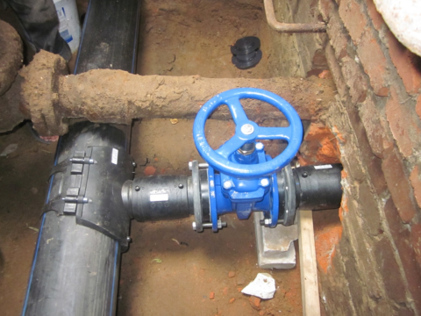](https://www.air-ventilation.ru/filesArray/-1-otvod-otmagistralnogo-vodoprovoda-namnogokvartirny.png)

В многоквартирных домах советской постройки для прокладки ввода использовались водогазопроводные трубы, произведенные по ГОСТ 3262-75. В настоящее время они практически полностью вытеснены более долговечными, стойкими к низким температурам и подвижкам грунта полиэтиленовыми напорными трубами ГОСТ 18599-2001.[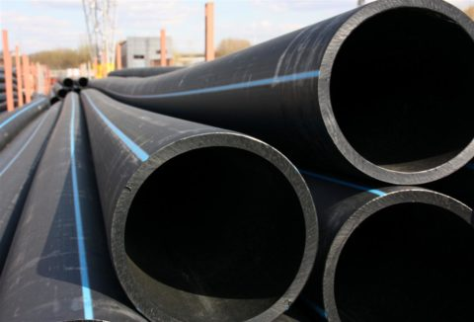](https://www.air-ventilation.ru/filesArray/-1-vodoprovodnye-truby-izpolietilena-nizkogo-davleniy.jpg)

**Водомерный узел**

Его функция исчерпывающе описывается названием: водомер отвечает за учет расхода воды в здании.

В состав узла входят:

* Собственно прибор учета — крыльчатый или турбинный водосчетчик;
* Установленный перед счетчиком грязевик или сетчатый фильтр;[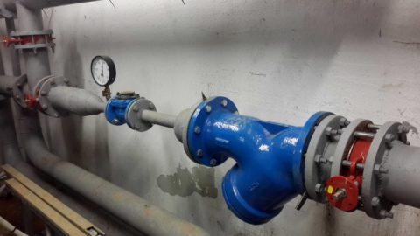](https://www.air-ventilation.ru/filesArray/-1-naperednem-plane-gryazevik-zaschischayuschiy-schet.jpg)
* Запорная арматура до и после счетчика;
* Манометр или контрольный вентиль для замеров давления;
* Опционально — обводная линия с установленной на ней запорной арматурой (задвижкой, вентилем или шаровым краном).

[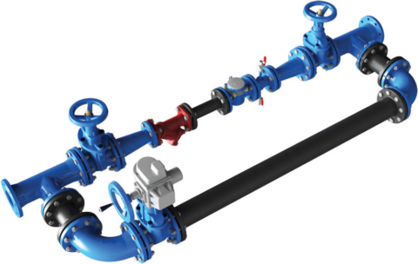](https://www.air-ventilation.ru/filesArray/-1-vodomer-sobvodnoy.png)

*Нюанс: при наличии у здания двух и более вводов ХВС от разных источников водоснабжения каждый водомер дополнительно снабжается обратным клапаном, исключающим переток воды между вводами при разнице давлений.*

После установки счетчика его соединение с трубопроводом и арматура на обводной линии пломбируется представителями поставляющей воду организации. Пломбы снимаются при демонтаже счетчика на время ремонта или очередной поверки. Если обводная отсутствует, вместо счетчика устанавливается патрубок соответствующих размеров.

Диаметр резьбы счетчика (и, соответственно, всего водомерного узла) определяется среднесуточным расходом воды.

Пресловутый СП 30.13330.2012 устанавливает следующие нормативные значения диаметра приборов учета:

|  |  |
| --- | --- |
| Суточный расход, кубометры | Размер присоединения счетчика, дюймы |
| Менее 10 | 1/2 |
| 9-25 | 3/4 |
| 24-35 | 1 |
| 34-50 | 1 1/4 |
| 49-78 | 1 1/2 |
| 77-150 | 2 |
| 148-410 | 2 1/2 |
| 400-680 | 3 |
| 650-900 | 4 |

*Нюанс: при расходе воды 49-150 кубометров в сутки могут применяться крыльчатые и турбинные счетчики. При меньшем расходе используются только крыльчатые, при большем — только турбинные приборы.*[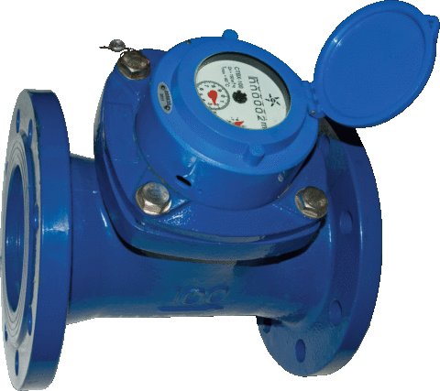](https://www.air-ventilation.ru/filesArray/-1-turbinnyy-pribor-ucheta.gif)

### Подкачка

Насосная станция (подкачка) обеспечивает холодное водоснабжение многоэтажных домов при недостаточном напоре воды в магистральном водопроводе. Повышающий насос обычно устанавливается сразу после водомера и комплектуется обводной линией с обратным клапаном или запорной арматурой.[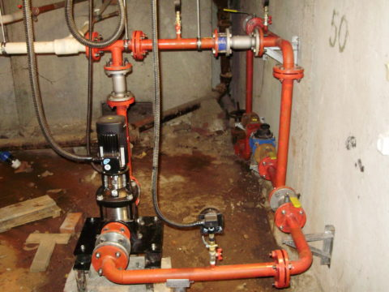](https://www.air-ventilation.ru/filesArray/-1-nasos-podkachki-vpomeschenii-vodomera.jpg)Включение насоса может выполняться:

* Вручную;
* По таймеру в пиках потребления воды (как правило, в утренние и вечерние часы);
* По датчику давления.

[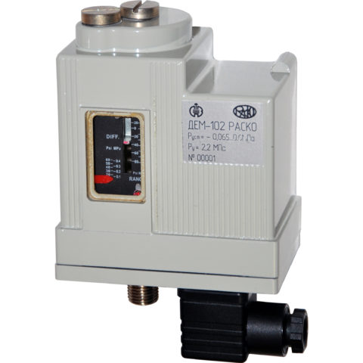](https://www.air-ventilation.ru/filesArray/-1-upravlyayuschee-pitaniem-nasosa-rele-sdatchikom-da.jpg)

**Розлив**

Розливом, или лежневкой ХВС называется горизонтальная труба, разводящая воду по стоякам. Розлив монтируется на подвесах к перекрытию, на опорах или хомутах.

[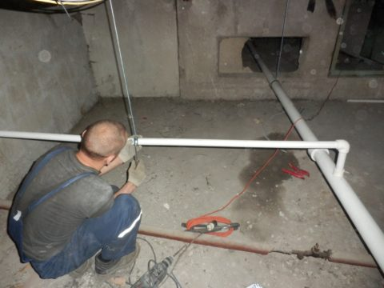](https://www.air-ventilation.ru/filesArray/-1-proveshivanie-rozliva-istoyakov.jpg)

Точный расчет холодного водоснабжения здания (в том числе диаметра розлива) выполняется по пиковому расходу воды с учетом гидравлического сопротивления трубопровода (в первую очередь — коэффициента шероховатости труб); на практике типичный диаметр стального розлива ХВС — 76-108 мм, полимерного — 40-75.[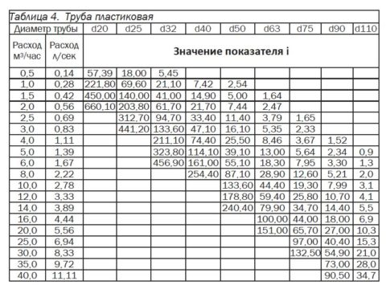](https://www.air-ventilation.ru/filesArray/-1-raschet-sistem-holodnogo-vodosnabzheniya-zdaniyvyp.jpg)

Расчет систем холодного водоснабжения зданий выполняется с учетом потерь напора в водопроводе (i).

*Нюанс: размер стального трубопровода рассчитывался с учетом его неизбежного зарастания продуктами коррозии и известью. Бывало за 15-20 лет эксплуатации розлива его живое сечение (и, соответственно, пропускная способность) снижалось в 4-5 раз.*

Согласно СП 30.13330.2012, розлив ХВС должен прокладываться с уклоном 0,002 (минимально допустимый уклон — 0,001) и снабжаться сбросником в нижней точке. Уклон позволит полностью осушить трубопровод на время ремонтных работ.

[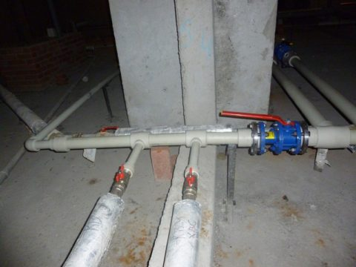](https://www.air-ventilation.ru/filesArray/-1-prokladka-rozliva-otvodomera-vypolnyaetsya-snebols.jpg)

Прокладка розлива от водомера выполняется с небольшим постоянным уклоном.

### Стояки

Стояк — вертикальный участок водопровода, разводящий воду по квартирам или комнатам. Типичный диаметр — 20-32 мм. Стояки проходят через перекрытия в технологических люках, которые после окончания монтажа заделываются цементным раствором.

[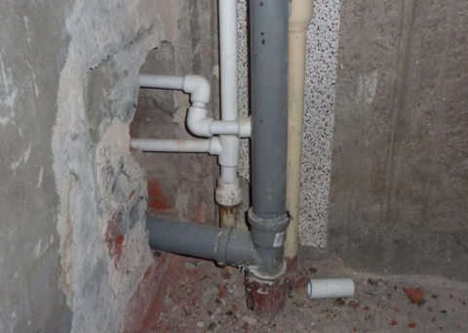](https://www.air-ventilation.ru/filesArray/-1-stoyaki-hvs-gvs-ikanalizatsii.jpg)

*Нюанс: наиболее типичная разводка воды предполагает наличие одного стояка ХВС в каждой квартире. Однако встречаются здания, в которых один стояк обслуживает две смежные квартиры (горизонтальный отвод от стояка проходил через разделяющую их стену), и схемы разводки с двумя стояками в каждой квартире (при большом расстоянии между кухней и санузлом).*

[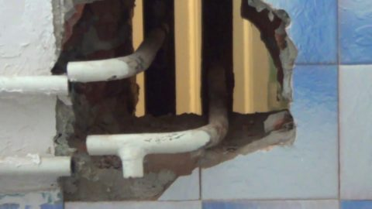](https://www.air-ventilation.ru/filesArray/-1-odna-gruppa-stoyakov-obsluzhivaet-dve-smezhnye-kva.jpg)

При высоте здания в 3 этажа и выше каждый стояк ХВС снабжается отсекающей запорной арматурой и сбросом (тройником с заглушкой или сбросным краном).

[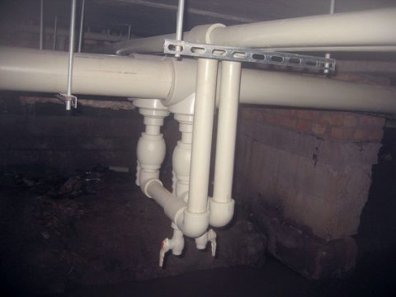](https://www.air-ventilation.ru/filesArray/-1-krany-isbrosniki-naotvodah-stoyakov-otrozliva.jpg)

**Внутриквартирная разводка**

Для здания советской постройки обычна тройниковая разводка воды (с присоединением точек водоразбора к общей подводке). Диаметр стальных труб подводки — 1/2 дюйма, или ДУ 15.

[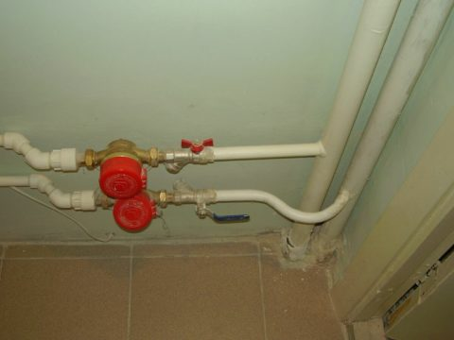](https://www.air-ventilation.ru/filesArray/-1-razmer-stalnogo-otvoda-otstoyaka-du15.jpg)

*Нюанс: пластиковые и металлополимерные трубы маркируются не условным проходом, а наружным диаметром, поэтому при использовании этих труб для внутриквартирной разводки нужен диаметр не менее 20 мм.*

## Принцип работы устройств

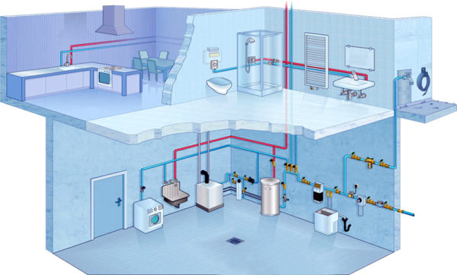

Система работает благодаря гидроаккумулятору. Их чаще всего называют мембранными баками, поскольку внутри устройств находится специальная резиновая прокладка, которая называется мембраной. Она разделяет данную емкость на две части. С одной стороны находится вода, а со второй – воздух и инертный газ.

Гидробак оснащен отверстием для подачи воды и манометром, который отражает давление воздуха. В систему вода попадает через насос. При возрастании количества воды в баке - давления газа в гидроаккумуляторе возрастает.

После достижения допустимого уровня система отключает насос, далее подача воды прекращается. Включается систематическая подача воды, она поступает в бак, достигает необходимого значения, затем насос отключается.

При наличии гидробака насос включается только тогда, когда нужно наполнить бак достаточным запасом воды. С помощью накопительного бака можно увеличить срок эксплуатации скважинного насоса.

Схема подключения водопроводной сети такая: сначала монтируется наружный и внутренний трубопровод, затем насосное и дополнительное оборудование, а потом фильтры очистки воды. Последний этап – установка коллектора и водогрейного насоса.

## 

***Внутренний водопровод состоит из следующих основных эле­ментов, представленных на рис.1, 4, 5:***

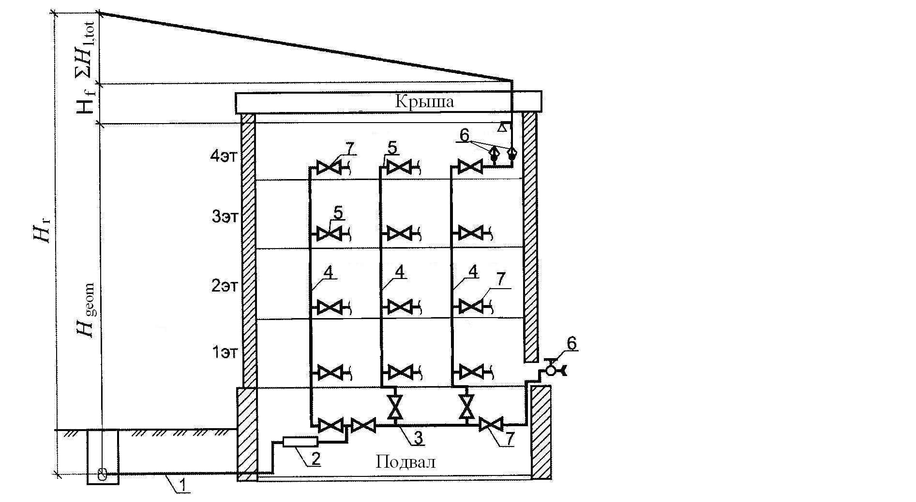

Рис. 1. Основные элементы внутреннего водопровода

1 - ввод в здание – напорный трубопровод, предназначен для присоединения сети внутреннего водопровода к наружной водопроводной сети;

2 - водомерный узел служит для учета расхода воды потребителем;

3 - магистральная сеть предназначена для подачи воды к стоякам, может прокладываться в подвале или на чердаке;

4 - стояки служат для распределения воды по этажам от магистрального трубопровода к отдельным группам водоразборных точек;

5 - подводки (разводящая сеть) служат для подачи воды внутри квартиры или другого помещения к водоразборной арматуре;

6 - водоразборная арматура (краны туалетные, водоразборные, лабораторные, поливочные, пожарные и др.);

7 - запорная арматура (вентили, задвижки, шаровые краны);

8 - запасные и регулирующие емкости (рис.4);

9 - повысительные установки: насосные и пневматические – используются при недостаточности напора (рис.5);

10 - предохранительная арматура (предохранительные клапаны, обратные клапаны) (рис.4,5).

***Схемы внутренних водопроводов***

Системы внутренних водопроводов могут быть выполнены по различным схемам. Под схемой понимается начертание в пространстве сети трубопроводов в зависимости от установленного оборудования.

Сети по конфигурации могут быть тупиковыми или кольцевыми, с нижней или верхней разводкой магистрали. Рассмотрим изображение некоторых систем на различных схемах. Условные обозначения см. рис. 1, 4, 5.

*1. Схемы хозяйственно-питьевого водопровода:*

*1.1. Простая система без дополнительных устройств для повышения напора* применяется, когда напор в наружной сети водопровода достаточен для нормального функционирования всех водоразборных устройств, установленных на сети внутреннего водопровода. По виду сетей системы могут быть тупиковыми, кольцевыми и комбинированными.

Тупиковые схемы (рис.2) применяются наиболее часто. При устройстве кольцевой сети (рис.3) предусматривают два и более вводов. Чаще всего кольцуют только магистрали, но иногда производят и кольцевание стояков (секционные узлы).

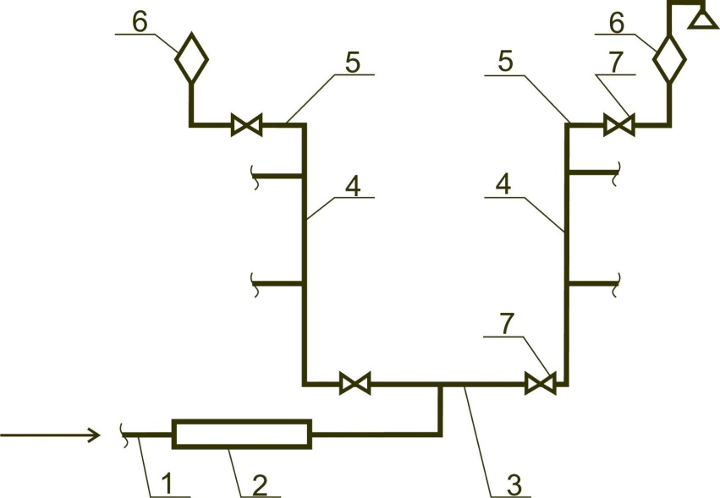https://studfiles.net/html/2706/196/html_49dDERgxug.K_Fs/img-9EdHT0.pnghttps://studfiles.net/html/2706/196/html_49dDERgxug.K_Fs/img-esEV7D.pnghttps://studfiles.net/html/2706/196/html_49dDERgxug.K_Fs/img-ZKZq8S.pnghttps://studfiles.net/html/2706/196/html_49dDERgxug.K_Fs/img-N_3XXo.png

Рис.2. Система без повысительных установок тупиковая (с нижней разводкой)

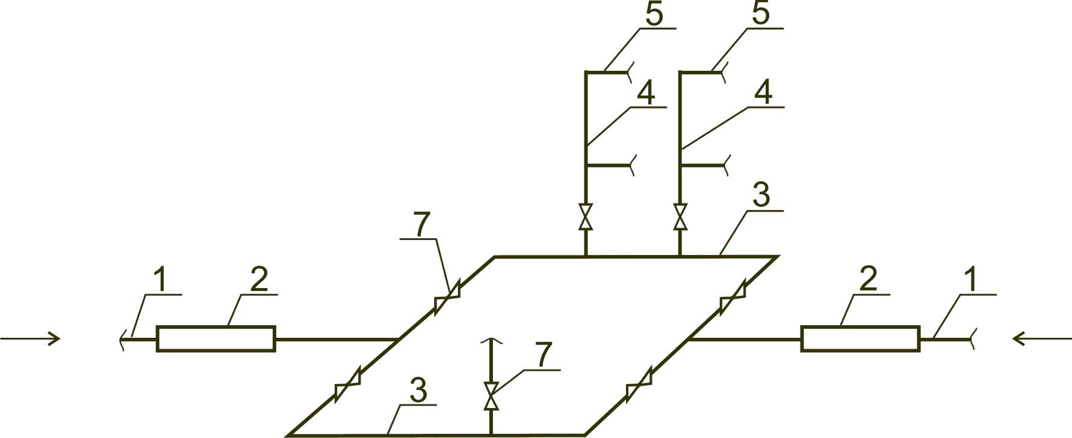

Рис.3. Система без повысительных установок кольцевая (с нижней разводкой магистрали)

*1.2. Системы с регулирующей емкостью.*

Схема, представленная на рис.4, применяется, когда давление в наружной сети водопровода меньше требуемого в течение какого-то промежутка времени.

|  |  |
| --- | --- |
| а) | б) |
| https://studfiles.net/html/2706/196/html_49dDERgxug.K_Fs/img-GDinvh.jpghttps://studfiles.net/html/2706/196/html_49dDERgxug.K_Fs/img-k0PulG.png | https://studfiles.net/html/2706/196/html_49dDERgxug.K_Fs/img-3JwSP0.jpg |

Рис.4. Система с регулирующей емкостью (тупиковая с нижней и верхней разводкой магистрали): а - с нижней разводкой магистрали; б - с верхней разводкой магистрали

*1.3. Система с повысительными установками*. Данная схема применяется при постоянном или длительном недостатке давления в наружной сети (рис.5). https://studfiles.net/html/2706/196/html_49dDERgxug.K_Fs/img-tTyxzm.png

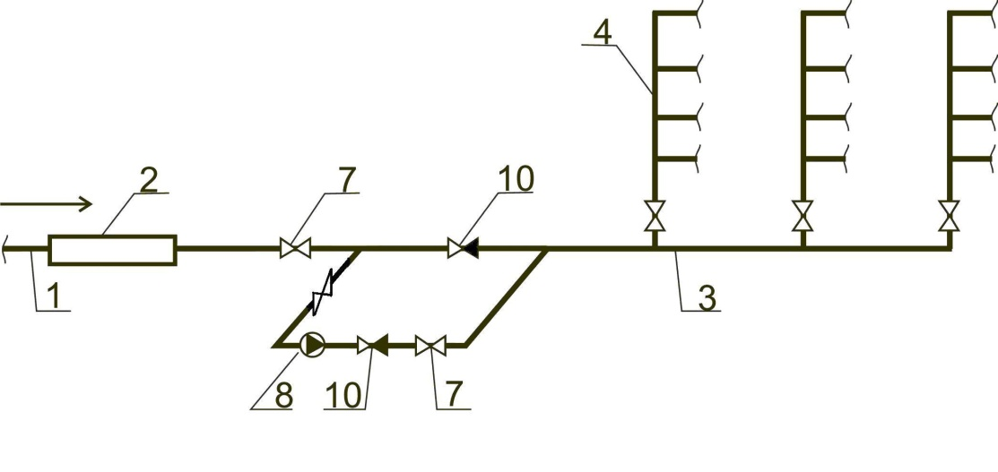https://studfiles.net/html/2706/196/html_49dDERgxug.K_Fs/img-JNz04w.pnghttps://studfiles.net/html/2706/196/html_49dDERgxug.K_Fs/img-tAU6ab.pnghttps://studfiles.net/html/2706/196/html_49dDERgxug.K_Fs/img-ybTc8n.pnghttps://studfiles.net/html/2706/196/html_49dDERgxug.K_Fs/img-4nu_mn.png

7

https://studfiles.net/html/2706/196/html_49dDERgxug.K_Fs/img-CCR7RJ.pnghttps://studfiles.net/html/2706/196/html_49dDERgxug.K_Fs/img-5VZiMo.pngРис.5. Система с повысительными установками (с нижней разводкой магистрали)

При недостаточном давлении в наружной сети и неравномерном водопотреблении применяются повысительные установки и водонапорные баки.

*1.4. Зонная система*применяется, когда давление во внутренней сети хозяйственно-питьевого водоснабжения превышает 45 м, а в сети противопожарного водопровода превышает 90 м.

Схемы зонной системы представлены на рис.6.

|  |
| --- |
| а) |
| https://studfiles.net/html/2706/196/html_49dDERgxug.K_Fs/img-7SW3mk.jpg |
| б) |
| https://studfiles.net/html/2706/196/html_49dDERgxug.K_Fs/img-BQK2LE.jpg |

Рис.6. Схемы зонных водопроводов: а - параллельное зонирование; б - последовательное зонирование

Первая зона обслуживает нижние этажи; вторая всегда проектируется с повысителъными установками. Если вода подается насосами из одной зоны в другую, то такая схема называется последовательной.

*2.* ***Схемы систем производственного водопровода:***

*2.1. Двойная схема*обеспечивает непрерывность подачи воды к потребителям (рис.7).

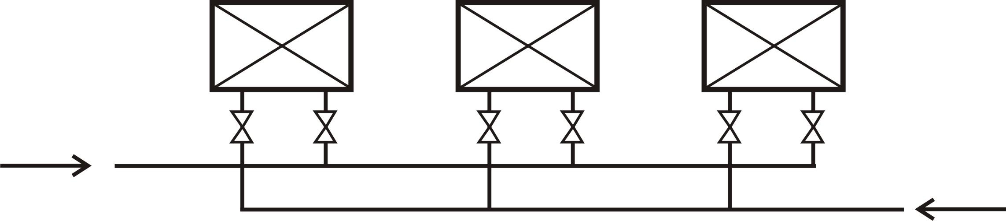

Рис.7. Схема двойной сети

*2.2. Схемы циркуляционного водоснабжения* применяются с целью повторного использования воды. Различные схемы представлены на рис.8, 9.

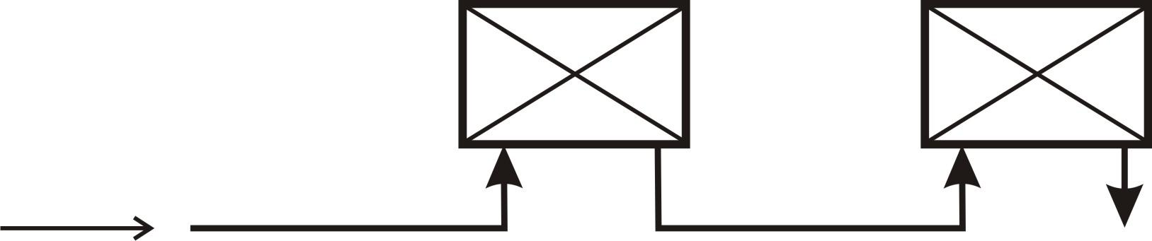

Рис. 8. Схема повторного использования воды

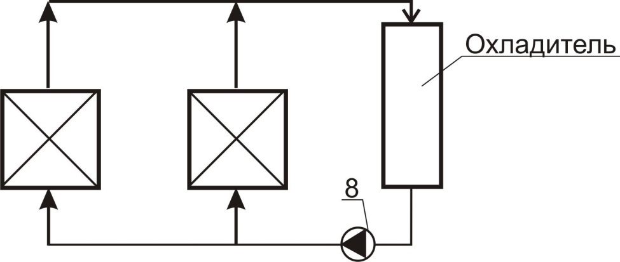

Рис. 9. Схема оборотного водоснабжения

**2.Возможные неисправности и способы их устранения в системах холодного и горячего водопровода.** Основные положения по эксплуатации оборудования систем водоснабжения. Эксплуатационные требования к внутреннему холодному и горячему водопроводу.

Неисправности холодного и горячего водопровода и их устранение. Безопасные методы эксплуатации и обслуживания систем водопровода.

**2.1 Основные положения по эксплуатации оборудования систем водоснабжения.**

*Основными задачами* служб эксплуатации систем водоснабжения являются:

а) обеспечение бесперебойной, надежной и эффективной работы всех элементов систем водоснабжения - водозаборных сооружений, очистных сооружений, водопроводной сети, резервуаров и водонапорных башен, насосных станций;

б) производство воды питьевого качества, удовлетворяющего требованиям рабочей программы производственного контроля в соответствии с СанПиН 2.1.4.559-96 Вода питьевая. Гигиенические требования к качеству воды централизованных систем водоснабжения;

в) осуществление производственного контроля за качеством воды на всех этапах технологического цикла;

г) приемка в эксплуатацию законченных строительством или реконструированных сооружений;

д) осуществление пробной и временной эксплуатации сооружений.

*Основными задачами эксплуатации* водозаборных сооружений являются:

а) систематический контроль за состоянием источников водоснабжения и работой сооружений и оборудования, а также учет контролируемых показателей с регистрацией их в специальных журналах;

б) учет количества забираемой из источников воды и контролируемых показателей её качества;

в) проведение плановых осмотров и ремонтов сооружений и оборудования, своевременное устранение нарушений и аварий.

В процессе эксплуатации водозаборных сооружений поверхностных источников водоснабжения (речных русел, водохранилищ) требуется:

а) вести систематические наблюдения за состоянием источника водоснабжения (качество воды и санитарное состояние водного объекта, уровень воды в нем, изменение фарватера, состояние берегов, движение наносов и заиление, зимний режим водного объекта - ледостав, ледоход, шуга, донный лед, состояние водной растительности и др.);

б) осуществлять постоянный контроль за работой водозаборных сооружений: водоприемников, ковшовой части, рыбо-шуго-наносозащитных устройств, самотечных и сифонных линий, берегового колодца и его элементов, насосных агрегатов, гидротехнических сооружений;

в) выполнять своевременную промывку и очистку сооружений, оборудования и коммуникаций от наносов и засорений плавающими предметами, водорослями, льдом, шугой и т.д.

*В процессе эксплуатации водозаборных сооружений необходимо*:

а) очищать решетки, сетки, объемные фильтры выносного затопленного или берегового водоприемника от засорения плавающими предметами, остатками водной растительности, льдом, шугой, а самотечные и сифонные трубопроводы, водоприемный колодец - от осадка, размещенные в нем сетки - от загрязнений;

б) очищать водоприемные ковши, дно перед береговыми совмещенными насосными станциями 1-ого подъема, вокруг выносных затопленных водоприемников от илистых отложений, донных наносов;

в) осуществлять эффективное рыбо-шуго-наносоотведение от водоприемного фронта водозаборных сооружений различной конструкции: с глубоковрезанными в берег водоприемными ковшами, с береговыми врезками для совмещенных насосных станций 1-го подъема, для выносных затопленных водоприемников.

*В процессе эксплуатации водозаборных сооружений* подземных источников водоснабжения требуется:

а) вести систематические наблюдения за состоянием источника водоснабжения (уровней воды по наблюдательным скважинам режимной сети и качества подземных вод в пределах первого пояса зоны санитарной охраны);

б) осуществлять постоянный контроль за работой водозаборных сооружений и оборудования (дебита эксплуатационных скважин и качества воды, откачиваемой из них, динамического уровня при работе водоподъемного оборудования и условно статического уровня при остановке скважины);

в) обеспечить заданные режимы работы эксплуатационных скважин и насосных агрегатов.

*В процессе эксплуатации сооружений искусственного пополнения подземных вод требуется*:

а) вести систематический учет количества воды, а также наблюдение за качеством и уровнем воды на всех этапах пополнения, в том числе в наблюдательных скважинах;

б) обеспечить заданные режимы работы насосных агрегатов и сооружений для предварительной и последующей очистки воды;

в) вести постоянное наблюдение за режимами заполнения и опорожнения инфильтрационного бассейна;

г) своевременно производить чистку и ремонт инфильтрационного бассейна;

д) вести постоянное наблюдение за уровнем (напором) воды в закрытых сооружениях (скважин, колодцев, галерей);

е) вести наблюдение за изменением приемистости закрытых инфильтрационных сооружений;

ж) своевременно производить чистку и восстановление приемистости закрытых инфильтрационных сооружений.

Для всех источников водоснабжения и водопроводов хозяйственно-питьевого назначения обязательно устройство зон санитарной охраны (ЗСО). Санитарно-эпидемиологические требования к организации и эксплуатации ЗСО установлены.

Основной задачей служб эксплуатации очистных сооружений водопровода (ОС) является производство воды питьевого качества, удовлетворяющего требованиям ГОСТа 2874-82* "Вода питьевая" и обеспечение на должном уровне технологической и санитарно-гигиенической надежности работы всего комплекса сооружений и отдельных установок. Важным условием эксплуатации ОС является их равномерная работа в течение суток и года по количеству обрабатываемой на них воды.

*При эксплуатации сооружений предочистки поверхностных вод, требуется*:

а) обеспечить равномерное поступление воды на каждое сооружение;

б) вести наблюдения за степенью загрязнения фильтрующих и других элементов сооружений, не допуская превышения расчетного перепада воды;

в) своевременно осуществлять периодическую (или постоянную) промывку сетчатых полостей, объемной загрузки, подводящих и отводящих трубопроводов;

г) следить за исправностью сетчатых элементов, устранять течи через неплотности крепления сетчатых элементов и прорывы;

д) контролировать исправность привода и подшипников, микрофильтров;

е) проводить профилактический и текущий ремонт установок.

При эксплуатации водоводов и водопроводной сети (далее - сеть) должно быть обеспечено бесперебойное и надежное снабжение потребителей водой, которая по своему качеству отвечает требованиям стандарта СанПиН 2.1.4.559-96.

*В задачи технической эксплуатации сети входят*:

а) надзор за состоянием и сохранностью сети, сооружений, устройств и оборудования на ней, техническое содержание сети;

б) разработка совместно с другими подразделениями организации ВКХ мероприятий по совершенствованию системы подачи и распределения воды, а также мероприятий по предотвращению перерывов в подаче воды в неблагоприятно расположенные районы и микрорайоны при аварийных ситуациях, выполнение переключений на сети в соответствии с указанием диспетчера для установления режима работы системы оптимального при фактическом водопотреблении и его прогнозируемых изменениях в предстоящем периоде времени, подготовка информации по техническому состоянию сети, требуемой для проведения на персональных ЭВМ гидравлических и оптимизационных расчетов взаимодействия сети, насосных станций и регулирующих емкостей при нормальных и аварийных режимах работы системы, проведение натурных измерений расходов воды и давлений, сопоставление данных измерений с результатами расчетов для проверки соответствия расчетной схемы фактическому техническому состоянию системы и фактическому водопотреблению в период проведения натурных измерений;

в) планово-предупредительный и капитальный ремонты на сети, ликвидация аварий;

г) ведение технической документации и отчетности;

д) надзор за строительством и приемка в эксплуатацию новых линий сети, сооружений на ней и абонентских присоединений, если они согласованы и утверждены в установленном порядке;

е) анализ условий работы сети, подготовка предложений по совершенствованию системы и управлению её работой, применению новых типов конструкций труб и трубопроводной арматуры, новых методов восстановления и ремонта трубопроводов;

ж) сбор, хранение и систематизацию данных по всем повреждениям и авариям на сети, сооружениях на ней с целью анализа их причин, оценки и контроля показателей надежности;

з) обеспечение эффективного функционирования установок электрозащиты.

**2.2 Эксплуатационные требования к внутреннему холодному и горячему водопроводу.**

Холодный водопровод. Внутренний водопровод должен обеспечить бесперебойную подачу воды в необходимом количестве и требуемого качества всем потребителям в течение периода эксплуатации водопровода (до капитального ремонта).

Водопровод должен быть безопасным и удобным в пользовании, поэтому давление в водопроводной сети перед наиболее низко расположенным смесителем или краном не должно превышать 0,6 МПа. Такое давление создается наружным водопроводом, его замеряют манометром, расположенным в водомерном узле. При низком давлении в наружном водопроводе в системе предусматривается насосная установка. В этом случае давление измеряют при работающих насосах по манометру, установленному на напорном патрубке насоса (после насоса).

Все трубопроводы, водоразборная и трубопроводная арматура, соединения должны быть герметичны. Запорная арматура, обеспечивающая герметичное перекрытие потока, а также трубопроводы должны быть легко доступны для осмотра и ремонта. Поверхности труб, арматуры и оборудования следует защищать от коррозии и отпотевания. Для сохранения качества питьевой воды хозяйственно-питьевой водопровод монтируют из оцинкованных труб, соединяемых на резьбе или на сварке в среде диоксида углерода. Это снижает коррозию стальных труб, уменьшает попадание солей железа в воду и увеличивает долговечность труб.

При работе водопровода не должно возникать шума и вибраций, которые превышают в жилых помещениях уровень шума выше допустимого санитарными нормами. Все детали должны быть прочно закреплены к строительным конструкциям или санитарным приборам.

Во избежание загрязнения хозяйственно-питьевого водопровода не допускается присоединение к нему других водопроводов. Чтобы загрязненная вода из канализации не попадала в водопроводную сеть, водоразборную арматуру устанавливают таким образом, что расстояние между низом излива и бортом санитарного прибора \ (умывальника, мойки) было не менее 20 мм.

Горячий водопровод. Основные эксплуатационные требования к горячему водопроводу те же, что и к холодному. Дополнительное требование заключается в поддержании заданной температуры (50...55 °С) у всех потребителей. Поэтому в такой системе предусматриваются циркуляционная сеть и насосы, а трубопроводы покрывают теплоизоляцией.

Максимальная температура горячей воды должна быть не более 65...70°С, так как при большей температуре интенсивно образуется накипь, что ведет к зарастанию труб и водонагревателей. Температура трубопроводов и поверхностей арматуры, с которыми случайно может соприкоснуться человек, должна быть не более 60 С, а органов управления — не более 36 °С.

При пользовании водоразборной арматурой, подключенной к горячему водопроводу, должна исключаться возможность ожога потребителя при изменениях давления в горячем и холодном водопроводе. Поэтому температура смешанной (холодной и горячей) воды, выходящей из смесителя, должна регулироваться и поддерживаться с погрешностью не более 1 °С.

Смесительная арматура, присоединяемая к горячему и холодному водопроводу, должна исключать переток воды из одного водопровода в другой и обеспечивать плавное и точное регулирование температуры воды. Для нормальной работы смесительной арматуры разность давления на подводках холодной и горячей воды не должна превышать 0,1 МПа.

**2.3 Неисправности холодного и горячего водопровода и их устранение.**

Неисправности в системах горячего водоснабжения аналогичны неисправностям в системах холодного водоснабжения.

Кроме того, в системах горячего водоснабжения неисправностями являются:  
— разрыв водоподогревателя вследствие повышения давления сверх расчетного;  
— разность температур горячей воды у водоразборной арматуры;  
— утечки горячей воды;  
— коррозия элементов системы;  
— нарушение циркуляции воды в системе;  
— водоподогреватель не обеспечивает требуемую температуру горячей воды при расчетной температуре греющей среды.

*Разрыв водоподогревателя* определяется визуально по наличию воды на его наружной поверхности. Разрыв может произойти из-за отсутствия или неисправности предохранительного клапана. Предохранительный клапан должен срабатывать при расчетном давлении, указанном в паспорте водоподогревателя.

Причинами разности температур горячей воды могут быть засоры в нижней части стояков и воздушные пробки в их верхней части. Кроме того, к этому явлению могут приводить неотрегулированные стояки систем с тупиковой разводкой. Для предотвращения потерь теплоты горячие стояки и магистральные трубопроводы должны иметь тепловую изоляцию.

*Утечки воды в системе* могут происходить через скрытые участки стояков, через скрытые стояки в стенах и панелях, а также через арматуру.

Самой частой причиной разгерметизации шаровых кранов является низкое качество обработки поверхности тефлонового седельного кольца. *Второе место* по частоте занимают отказы, вызванные износом сальникового уплотнителя, причиной которого является недостаточное качество обработки поверхности штока. *Третье место по частоте* занимают отказы, вызванные низкой механической прочностью пластмассовых рукояток и ручек.

Утечки горячей воды через арматуру обнаруживают и ликвидируют так же, как в системах холодного водоснабжения.

Утечка горячей воды в холодный водопровод или наоборот возникает при разных давлениях в системах и дефектах перегородок или прокладок смесителя. Для обнаружения неисправности закрывается вентиль на подводке холодной воды и открывается вентильная головка холодной воды на смесителе. В случае неисправности из смесителя поступает горячая вода.

Утечки в трубопроводах горячего водопровода вследствие коррозии происходят чаще, чем в системах холодного водоснабжения. Наиболее существенными факторами появления коррозии элементов системы являются температура воды, наличие в воде кислорода и воздушных мешков. Наличие воздушных мешков приводит и к нарушению циркуляции воды в системе. Скорость коррозии увеличивается с повышением температуры воды. В наиболее неблагоприятных условиях работают подающие стояки и подводки к водоразборной арматуре. В связи с этим необходимо ограничивать температуру воды с помощью регуляторов температуры. Для устранения воздушных мешков в трубопроводах системы горячего водоснабжения напор воды должен быть больше геометрической высоты системы на 5—7 м.

Причинами недостаточной температуры у водоразборной арматуры являются:  
— уменьшение теплопередачи поверхностей водоподогревателей вследствие отложений накипи и грязи;  
— нарушение циркуляции в системе из-за ее разрегулирования;  
— нарушение работы циркуляционных насосов;  
— засоры в подающих и циркуляционных стояках;  
— переток холодной воды в систему горячего водоснабжения.

*Снижение температуры ниже 40°С приводит к увеличению расхода воды и теплоты.* Ухудшение теплообмена связано с зарастанием трубок водоподогревателя, их провисанием и слипанием. В этом случае необходимо водоподогреватель прочистить. При нормальной температуре на входе в водоподогреватель осматривают тепловую автоматику и регулируют ее.

При нарушении циркуляции производят регулирование системы, прикрывая вентили на циркуляционных стояках между водоподогревателем и местом, где понижается температура. Регулирование производят в часы минимального водопотребления. В случае, если не удастся отрегулировать температурный режим, необходимо на циркуляционных трубопроводах устанавливать регуляторы температуры.

*Нарушение работы насосов* устраняется так же, как и в системах холодного водоснабжения.

*Засоры подающих стояков* определяются аналогично засорам в стояках систем холодного водоснабжения. Засоры устраняются прочисткой или промывкой.

Перерывы в подаче воды в системе горячего водоснабжения при нормальной работе системы холодного водоснабжения в основном связаны с зарастанием трубопроводов и засорением их в результате коррозии и образования отложений.

Обнаружение мест засоров и зарастаний в системах горячего водоснабжения производится аналогично системам холодного водоснабжения. В циркуляционных системах при установке циркуляционных насосов повышенной мощности также могут происходить перерывы в подаче воды на верхние этажи. В этом случае создается увеличенный циркуляционный расход в магистральных трубопроводах и стояках, что приводит к увеличению потерь давления и снижению давления в конечных точках магистральных трубопроводов и стояков. Для устранения этой неисправности необходимо уменьшить циркуляционный расход прикрыванием задвижки насоса или заменой его на насос меньшей мощности.

**Неисправности элементов систем холодного и горячего водоснабжения в соответствии с ГОСТом устраняются в сроки** (с момента их обнаружения или заявки потребителей):  
— течи в водопроводных кранах и кранах смывных бачков — в течение 1 суток;  
— неисправности трубопроводов и их соединения (с фитингами, арматурой и санитарно-техническими приборами) аварийного порядка — незамедлительно;  
— неисправности приборов учета холодной и горячей воды — в течение 5 суток.

По специальным видам инженерного и технологического оборудования объектов коммунального и социально-культурного назначения предельные сроки устранения неисправностей устанавливаются соответствующими министерствами и ведомствами.